令和８年４月20日

イオン株式会社と大阪府との包括連携協定について

イオン株式会社と大阪府は、平成22年６月29日（水）に包括連携協定を締結して以来、各分野において連携した取組を進めてまいりました。
締結から一定の期間が経過したことを踏まえ、これまでの成果を踏まえつつ、地域の課題や府民ニーズの変化により的確に対応できるよう、取組内容の見直しを行い、重点的に取り組む事項を次のとおり整理しました。
今後も、イオン株式会社と大阪府は、連携・協働をさらに推進し、地域の活性化および府民サービスの向上を図ってまいります。

今後の主な取組み（令和８年度～令和10年度）

- 「大阪ミュージアムWAON」カードにおける取組み
（該当分野：⑤地域活性化・まちづくり）
府内のイオングループ各店舗及び加盟店において、大阪ミュージアムをPRする独自デザインの「大阪ミュージアムWAON」カードを発行（平成22年6月30日発行開始）し、その利用金額の一部を大阪ミュージアム基金へ寄附することを通じて、大阪のまちの魅力発信に取り組みます（半期ごと）

- イオンモールでのイベント広報等を通じた取組み
府内イオンモールにおいて、イベント等の広報を通じて、教育、子育て、健康、スポーツなど大阪府が推進する施策に関する情報を広く発信し、府民への効果的な情報提供と府政への理解促進に取り組みます

本協定で連携・協働していく分野および主な連携事例（令和８年度～令和10年度）
◎重点
 | 連携分野 | 主な連携事例
 | 子ども・教育  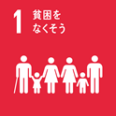  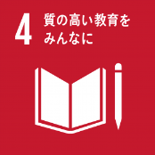 | ○店舗での小学生向け等のバックヤード見学、手洗い体験学習等への  受入協力  イオンスーパーにおいて、バックヤード見学や手洗い体験学習等の体験機  会を創出し、食品販売店の取組みや衛生管理の重要性を学べる機会を提供  することで、府内の小学生等が食の安全・安心について楽しく学べるよう  取り組みます  ○大阪府統計グラフコンクール入賞作品巡回展示に関する取組み  府民に統計への理解と関心、親しみを深めてもらうため、イベント広報等  を通じて啓発に取り組みます  ○実業系高校ものづくりワークショップに関する取組み  小・中学生に実業系高校の魅力とものづくりの楽しさを感じてもらえるよ  う、イベント広報等を通じて啓発に取り組みます
 | 福祉  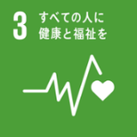 | ○「まいど子でもカード」への登録・参画及びイベントに関する取組み  イオン・イオンスタイル各店及びイオンモール全店舗を「まいど子でもカ  ード」の協賛店として登録し、ドリンクや商品の割引・体験レッスンの特  典等を提供し、府内の子育て世帯の応援に取り組みます  また、「子育て世帯応援イベント」として、府民へ広く「まいど子でもカー  ド」の周知ができるよう、イベント広報等を通じて啓発に取り組みます  ○高次脳機能障がい普及啓発イベントに関する取組み  「高次脳機能障がい」について、外見ではわかりにくい障がいへの理解を  深めてもらえるよう、イベント広報等を通じて啓発に取り組みます  ○里親制度の普及啓発イベントに関する取組み  里親制度や相談体制を府民に身近に感じてもらえるよう、イベント広報等  を通じて啓発に取り組みます  ○身体障がい者補助犬の認知度向上に関する取組み  イオングループのダイエーやイオンモールと連携して、身体障がい者補助  犬イベント等を通じて、府民のみなさんに補助犬についての理解を深めて  いただけるよう取り組みます  ○高齢者にやさしい地域づくりへの取組み  イオングループ各社(※)にて、「認知症サポーター」の育成に取り組むと  ともに、イオンモール四條畷をはじめとする各イオンモールにおいても  「大阪府認知症サポート事業所」への登録を検討し、認知症の人に対しや  さしい取組を広げることで、安心して暮らすことができるまちづくりの実  現に向けて取り組みます  (※)イオングループ各社：イオンリテール・イオンモール・ダイエー
 | 健康  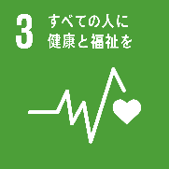 | ○大阪府食育推進強化月間等の推進に向けた取組み  大阪府食育推進強化月間等にあわせ、「V.O.S.メニュー」を楽しめるキャ  ンペーンへの協力や、レシピの掲示・配架などを通じて、食に関する府民  の健康づくりを支援します  ○健活10（ケンカツテン）で楽しくフレイル予防イベントに関する取組み  大阪府が推進する「健活10(※)」及びフレイルの活動を推進するととも  に、イベント広報等を通じて啓発に協力し、府民の健康寿命の延伸に取り  組みます  (※)生活習慣の改善や生活習慣病の予防等に向け、府民に取り組んでいただきた  い「10の健康づくり活動」のこと
 | 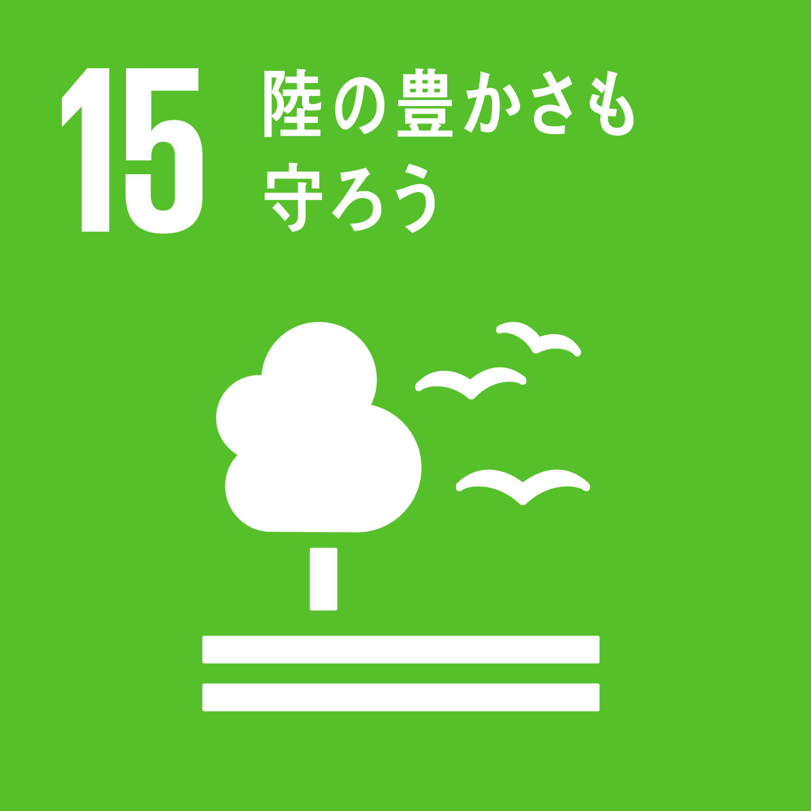  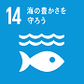  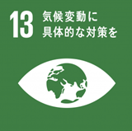  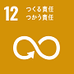  環境 | ○イオンリテールが主催するイベントにおける大阪府ブースの出展  への協力  イオンリテール主催の「えらぼう｡未来につながる今を」のイベントにお  いて、行政ブースを設置し、環境・社会課題を解決するための府政情報・  施策の周知に協力します  ○地域の清掃活動に向けた取組み  府内店舗周辺での清掃活動を通じて、海洋プラスチックごみ対策の推進に  協力します  また、大阪府が実施する「中環をきれいにする日」の大阪環状線一斉清掃  に参加される方へ、飲料などの提供を行い、活動を支援します  ○動物の愛護及び管理についての取組み  イオンペット株式会社と連携して、動物の譲渡の推進、地震等の大規模災  害が発生した場合、被災した動物の救護活動に要する物資の供給や人的支  援等に取り組みます  令和7年9月11日 「大阪府とイオンペット株式会社との動物の愛護及び管理へ  の協力に関する協定」を締結  ○地産地消の推進、大阪の特産品の販売促進  地産地消の推進及び大阪の特産品の販売促進を図るため、イオン主催の  「さかい＆大阪産(もん)大集合」フェアを通じて、大阪で生産・栽培され  た農林水産物である「大阪産(もん)」や「大阪産(もん)名品」の販売に取  り組みます  また、イオンスーパーにおいて「大阪産（もん）ロゴマーク」を掲出し、  普及啓発に取り組みます
 | 地域活性化・まちづくり  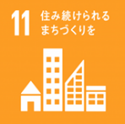 | ◎「大阪ミュージアムWAON」カードにおける取組み  府内のイオングループ各店舗及び加盟店において、大阪ミュージアムをPR  する独自デザインの「大阪ミュージアムWAON」カードを発行（平成22年  6月30日発行開始）し、その利用金額の一部を大阪ミュージアム基金へ寄  附することを通じて、大阪のまちの魅力発信に取り組みます（半期ごと）  ○体力測定会・スポーツ体験会イベントに関する取組み  府民スポーツレクリエーション事業の「体力測定会・スポーツ体験会」に  おいて、府民のスポーツ参加促進と体力づくりのきっかけづくりを図ると  ともに、イベント広報等を通じて普及啓発に取り組みます  ○メセナ自動販売機の設置による文化振興活動支援  イオン野田阪神店に設置しているメセナ自動販売機の売り上げの一部を  大阪府文化振興基金に寄附し、文化を通じた次世代育成や大阪の文化振興  に取り組みます（平成23年10月よりイオン野田阪神店に6台設置）  ○府政情報の発信に関する広報支援  イオンモール内において、もずやんパネル及び府広報専用ラックを設置  し、チラシ配架やポスター掲示等を通じて、府政情報の発信に取り組みま  す
 | 安全・安心 | ○災害時支援に関する協力  大阪府域で地震等による大規模災害が発生した場合、被災者に対し、避難  場所やトイレ等の提供や災害概況の情報提供、食糧・生活必需品等の救援  物資の供給などを行い、防災活動に取り組みます  平成17年9月20日 「災害時における防災活動協力に関する協定」を締結  ○大阪の地域防災力の充実に向けた協力  大阪府が実施する「大阪880万人訓練」に合わせ、イオンモール店舗内で  の店内放送等による周知啓発を行い、訓練への理解と参加を促進し、平時  からの防災意識を高めるための活動に取り組みます  ○大阪の交通安全への取組みに向けた協力  大阪府が実施する交通安全運動に関する周知に向け、イオンモール店舗内  でポスターやチラシを設置する等、府民の交通安全意識を高めるための活  動に取り組みます

